Thème 1: | L'approche générale de la distribution
Chapitre : | 1 : Les différents types de points de vente
Séquence : | 2 : Les grandes surfaces
Objectifs : | Identifier et différencier les différents types de point de vente

Dans le cadre de votre première année de BEP Vente Action Marchande, vous recherchez un stage. Vous aimeriez l’effectuer dans une grande surface. Au travers d’articles de magazines que vous avez récoltés, vous cherchez à en savoir plus sur les grandes surfaces afin de sélectionner les points de vente auxquels vous adressez une candidature.
1. Les supermarchés et les hypermarchés
Travail 1 | Expliquer en quelques lignes les différences entre un hypermarché et un supermarché.  Fiche de connaissances à consulter.
Travail 2 | Calculer combien il y a eu d’ouvertures de supermarchés et d’hypermarchés ces 5 dernières années et commenter cette évolution.  Document 1 à consulter, annexe 2 à compléter.
Travail 3 | Citer des enseignes de supermarchés et d’hypermarchés que vous connaissez.  Annexe 2 à compléter.
2. Les grandes surfaces spécialisées – GSS -

Travail 4 | Expliquer en quelques lignes quelle(s) est la (les) familles de produits principalement vendue(s) dans chacune des enseignes citées dans l'annexe 3 (à compléter).
----------------------------------------------------------------------------------------------------------------------------------------------------

Document 1 : L’évolution des supermarchés et des hypermarchés
SUPERMARCHES TRADITIONNELS : CHIFFRES REPERES SUR CINQ ANS AU 01/09/2006
Repères | 2002 | 2003 | 2004 | 2005 | 2006
Nombre total de magasins | 5 787 | 5 616 | 5 621 | 5 573 | 5 525
- dont création | 28 | 64 | 42 | 57 | 65
Surface de vente totale (m2) | 6 767 712 | 6 740 799 | 6 830 635 | 6 859 240 | 6 878 707
Surface de vente moyenne | 1 169 | 1 200 | 1 215 | 1 231 | 1 245
Nombre total d'employés | 168 795 | 165 271 | 165 541 | 164 505 | 162 630
Nombre moyen d'employés par magasin | 29 | 29 | 29 | 30 | 29

HYPERMARCHES TRADITIONNELS : CHIFFRES REPERES SUR CINQ ANS AU 01/09/2006
Repères | 2002 | 2003 | 2004 | 2005 | 2006
Nombre total de magasins | 1 217 | 1 264 | 1 321 | 1 372 | 1 435
- dont création | 2 | 4 | 2 | 15* | 11*
Surface de vente totale (m2) | 7 068 077 | 7 312 031 | 7 594 786 | 7 918 000 | 8 205 567
Surface de vente moyenne | 5 808 | 5 785 | 5 749 | 5 771 | 5 718
Nombre total d'employés | 248 053 | 256 757 | 265 617 | 276 227 | 281 270
Nombre moyen d'employés par magasin | 204 | 203 | 201 | 201 | 196
* dont créations issus de transferts / extensions : 11 en 2005 et 10 en 2006
Annexe 1 : Les différences entre un supermarché et un hypermarché.

Annexe 2 : Les L’évolution des supermarchés et des hypermarchés

 | SUPERMARCHE | HYPERMARCHE
Nombre d’ouvertures en :
- 2002 - 2003
- 2003 - 2004
- 2004 - 2005
- 2005 - 2006

Commentaire de l’évolution

Exemples d’enseignes

Annexe 3 : Les différences entre un hypermarché et une GSS :
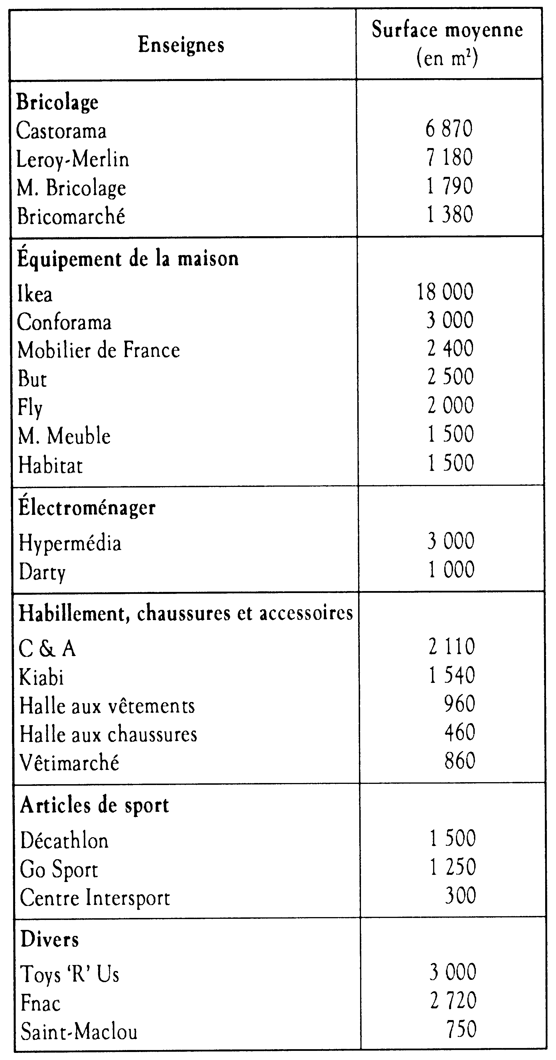 | Les produits vendus

FICHE DE CONNAISSANCES : LES GRANDES SURFACES

1. Les supermarchés et les hypermarchés
Définition : Il s’agit de points de vente au détail de produits alimentaires ou non alimentaires organisés en libre service. Ils offrent peu de services à la clientèle.

Comment les différencier ?
 | SUPERMARCHE | HYPERMARCHE
Implantation | En centre ville ou en proche périphérie | En périphérie des villes
Taille | Surface de vente comprise entre 400 m2 * et 2 500 m 2 | Surface de vente de plus de 2 500 m2 (le plus grand hyper français est le carrefour de Portet-sur-Garonne près de Toulouse : 25 000 m2 ! ! !)
Produits vendus | Dominante alimentaire | Alimentaire et non alimentaire
Méthode de vente | Libre service | Libre service, libre service assisté
Assortiment | Entre 3 000 et 5 000 références dont 500 à 1 500 en non alimentaire | 25 000 à 40 000 références dont 3 000 à 5 000 en alimentaire
Nombre d’employés par magasin | 26 (en moyenne) | 191 (en moyenne)
Chiffre d’affaires moyen au m2 | 6 000 € | 8 700 €
Principales enseignes | Intermarché, super U, champion, Stoc, Casino, Atac…. | Leclerc, Carrefour, Geant, Auchan, Cora…

- En dessous de 400 m2 de surface de vente, on parle supérette.

2. Les grandes surfaces spécialisées – GSS -

Définition : Point de vente de détail, à surface de vente importante (surface moyenne comprise entre 300 et 600 m2) spécialisé dans la vente de produits non alimentaires de même nature.

Politique commerciale : Les GSS proposent un choix important de produits en libre service ou libre service assisté dans une ambiance agréable (mise en rayon soignée, éclairage de qualité, musique, fiches produits mises à disposition du client) mais ne négligent pas le conseil : de nombreux vendeurs, spécialisés par rayon, apportent informations et conseils techniques au consommateur. Certaines GSS proposent des services professionnels (ex : test de matériels chez décathlon, architectes et décorateurs chez Castorama et Leroy-Merlin…).

